



**30-SDA - DESPACHO**

**CARTILLA DE USUARIO**

**MANDATO ELECTRÓNICO**

Tabla de contenido

**1.** **Acceso al Sistema** 4

**2.** **Registro de Autorización** 5

**2.1.** **Registro de Autorización – Mandato por Periodo** 7

**2.2** **Registro de Autorización – Mandato por Documento de Transporte** 10

**3.** **Rectificación de Autorización** 12

**3.1.** **Rectificación de Autorización – Mandato por Periodo** 15

**3.2** **Rectificación de Autorización – Mandato por Documento de Transporte** 18

**4.** **Anulación de Autorización** 21

**5.** **Consulta** 23

**Introducción**

En el presente manual, el dueño, consignatario o consignante encontrará las pautas necesarias para poder interactuar dentro del aplicativo con mayor facilidad. El módulo SDA-Despacho "Mandato Electrónico" permite realizar las siguientes funcionalidades:

* Registro de Autorización
* Rectificación de Autorización
* Anulación de Autorización
* Consulta

**Objetivo**

Guiar al dueño, consignatario o consignante en el uso de las opciones disponibles en el aplicativo SDA-Despacho "Mandato Electrónico".

**Alcance**

Este manual está dirigido al usuario de la opción portal del operador de comercio exterior. El dueño, consignatario o consignante para acceder a la opción "Mandato Electrónico." debería tener clave sol.

1. **Acceso al Sistema**

**Inicio de Sesión en el Sistema de Despacho Aduanero**

El contribuyente ingresa con su usuario y clave otorgada por la SUNAT (Ver Fig.01).

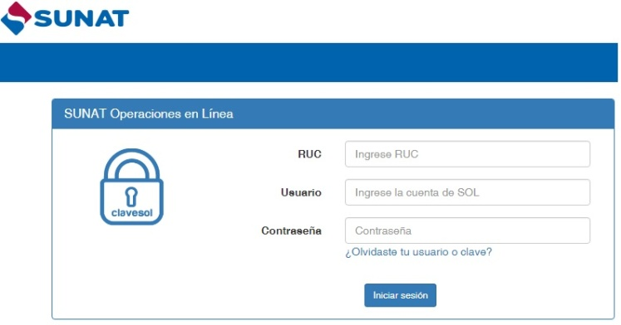  
Fig.01

**Ingreso a la opción: "Registro Mandato Electrónico Post-Levante"** (Ver Fig.02).

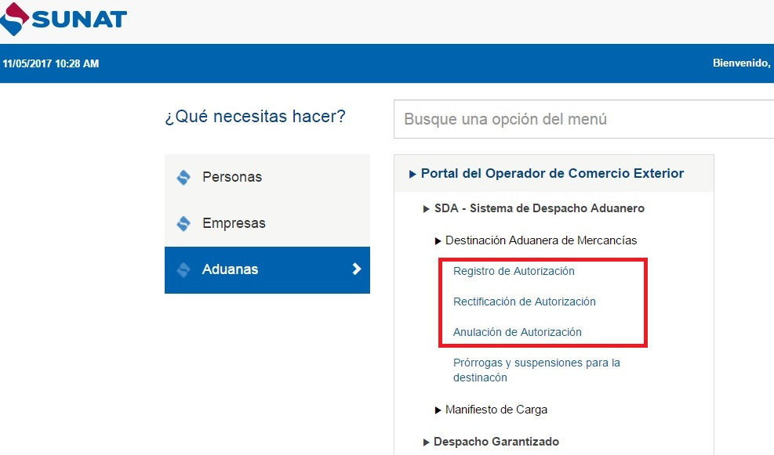  
Fig.02

Al seleccionar la opción "Registro Autorización", el sistema muestra la pantalla de búsqueda de la declaración (Ver Fig.03)

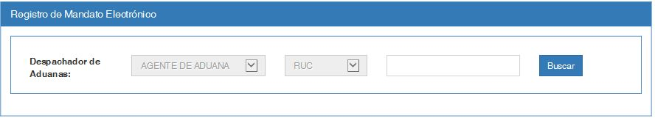  
Fig.03

1. **Registro de Autorización**

|  |
| --- |
| **Esta opción permite registrar los datos del Mandato Electrónico, con los datos del agente al que se asocia.**  **Para registrar esta solicitud es necesario tener a la mano el número de RUC del agente, y tener los datos adicionales si se registrará por periodo (fechas, aduanas y regímenes) o por documento de transporte (datos del manifiesto).** |

**Validaciones para el registro de autorización**

Para acceder a la opción hay que seguir los pasos indicados en el punto 1. Acceso al Sistema.

Seleccionar la opción "Registro de Autorización" del menú /SDA-Sistema de Despacho Aduanero/ Destinación Aduanera de Mercancías, a continuación el sistema mostrará la siguiente pantalla en la cual se podrá ingresar los datos del agente. (Ver Fig.01).

 Fig.01

**El sistema realiza las siguientes validaciones**

- El RUC del Agente de Aduana debe contar con estado activo y habido (Ver Fig.02)

- El RUC del Agente de Aduana debe estar habilitado como Operador autorizado ante SUNAT (Ver Fig.03).

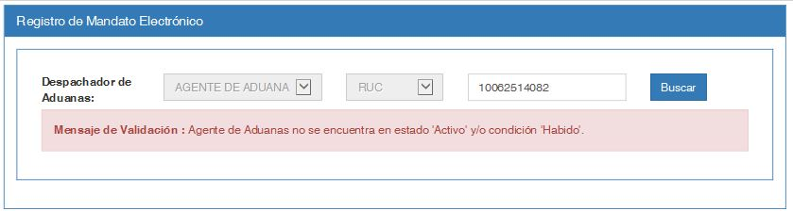Fig.02

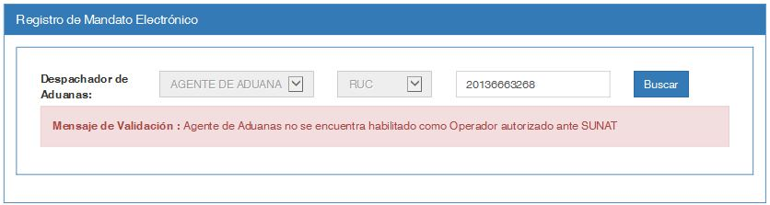 Fig.03

**Superadas las validaciones muestra la Razón Social en la siguiente pantalla**

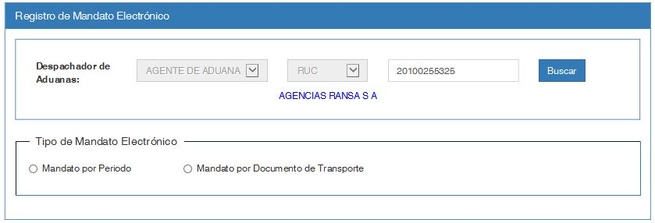 Fig.04

**La autorización puede ser de tipo:**

* Mandato por Periodo
* Mandato por Documento de Transporte
  1. **Registro de Autorización – Mandato por Periodo**

|  |
| --- |
| **En esta opción sólo se muestran las aduanas donde el agente está habilitado y los regímenes habilitados para dichas aduanas.** |

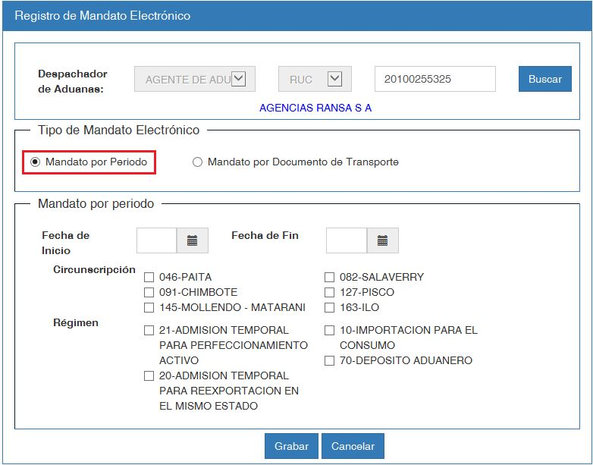  
Fig.01

**El sistema realiza las siguientes validaciones al presionar "Grabar":**

- Todos los datos son obligatorios de ingresar

- La fecha de fin no puede ser menor a la fecha de inicio (Ver Fig.02)

- La fecha de inicio será mayor o igual a la fecha actual

- La diferencia entre la fecha de inicio y fin no debe ser mayor a un año calendario

- La circunscripción y el régimen es mandatorio, pudiendo seleccionarse más de uno

- Para el agente de aduanas, algún régimen(s) y/o algún circunscripción (s), la fecha de inicio y la fecha de fin a registrar, no puede estar comprendida dentro del periodo de otro mandato electrónico existente

- Para el agente de aduanas, algún régimen(s) y/o algún circunscripción (s), no deben existir mandatos electrónicos cuyo periodo este dentro de la fecha de inicio y fin a registrar (Ver Fig.03)

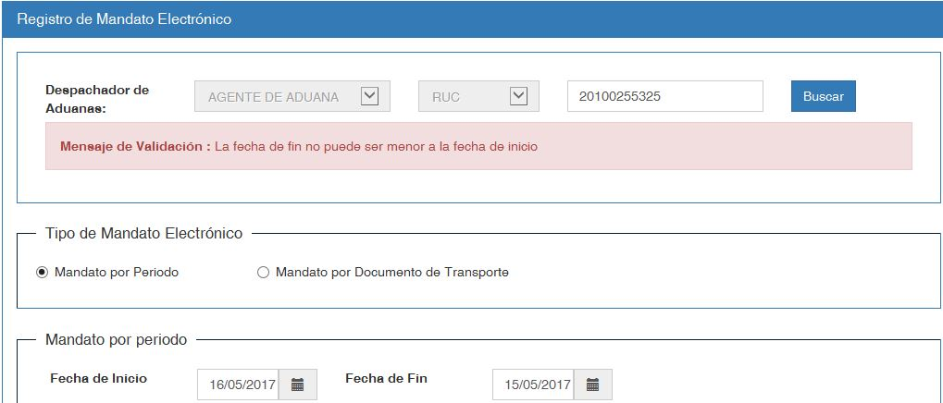

Fig.02

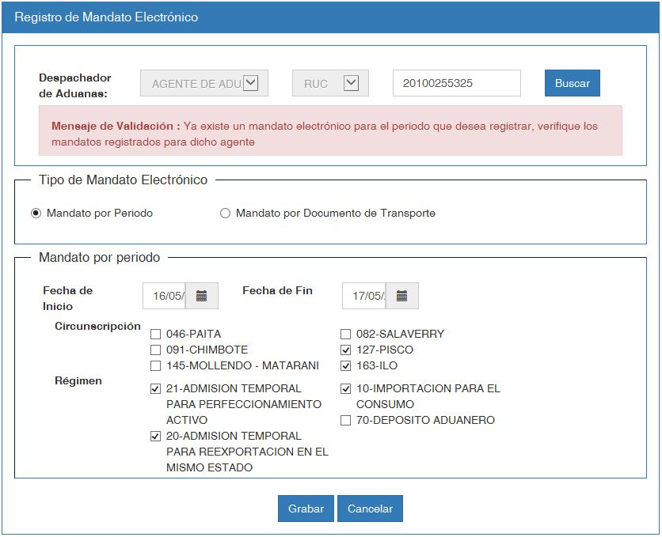  
Fig.03

**Superadas las validaciones muestra la siguiente pantalla**

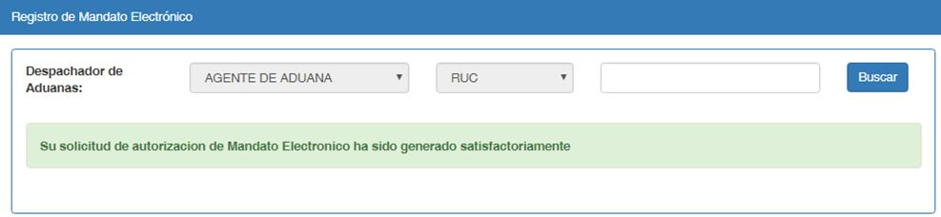Fig.04

* 1. **Registro de Autorización – Mandato por Documento de Transporte**

|  |
| --- |
| **En esta opción sólo se muestran las aduanas donde el agente está habilitado.** |

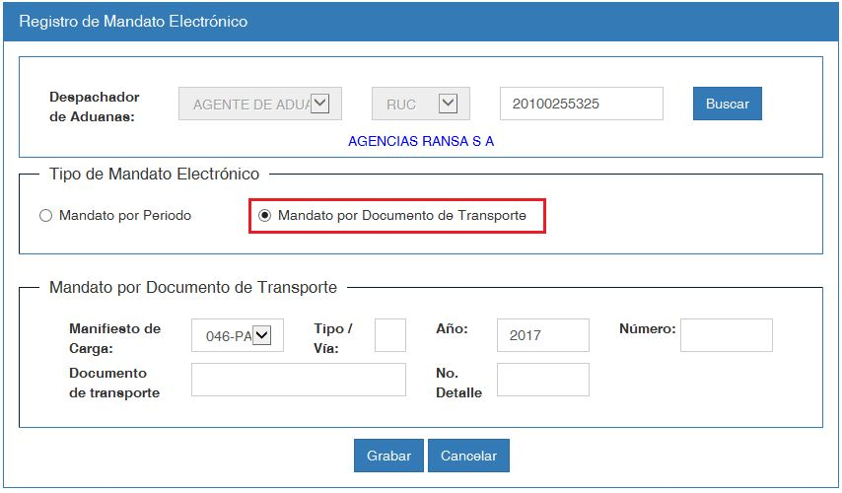  
Fig.01

**El sistema realiza las siguientes validaciones al presionar "Grabar":**

- Todos los datos son obligatorios de ingresar a excepción del número de detalle

- El número de detalle es obligatorio cuando hay más de un documento de transporte con el mismo número (Ver Fig.02)

- El documento de transporte debe existir (Ver Fig.03)

- No debe existir otro mandato electrónico para el mismo agente de aduana y el mismo documento de transporte

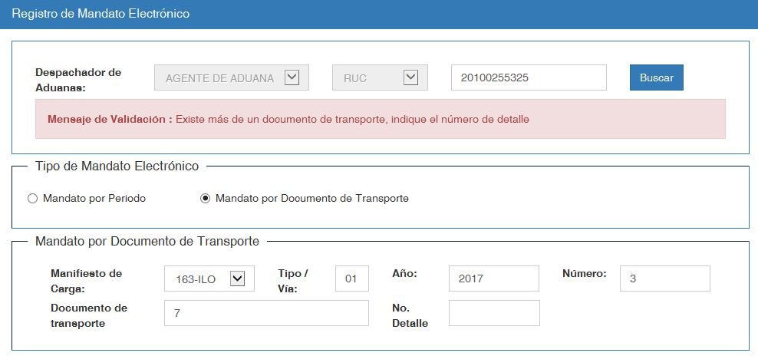Fig.02

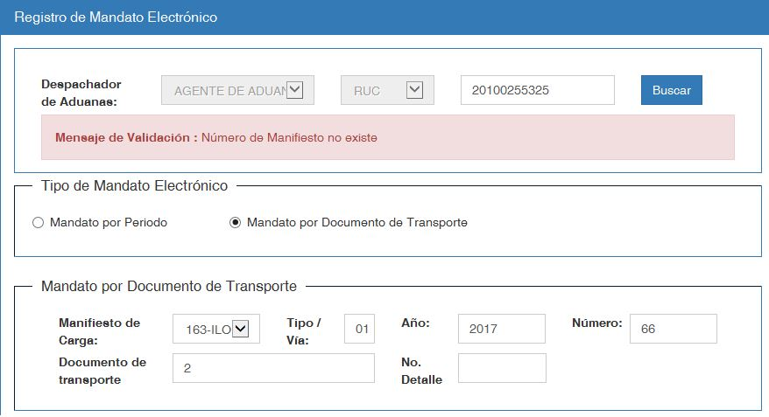  
Fig.03

**Superadas las validaciones muestra la siguiente pantalla**

Fig.04

1. **Rectificación de Autorización**

|  |
| --- |
| **Esta opción permite modificar los datos del Mandato Electrónico previamente registrado que se encuentren vigentes.**  **En caso de ser un mandato por periodo, se modifica solamente la fecha de fin, y en caso de ser un mandato por documento de transporte se modifica los datos del manifiesto.** |

**Validaciones para la rectificación de autorización**

Para acceder a la opción hay que seguir los pasos indicados en el punto 1. Acceso al Sistema.

Seleccionar la opción "Rectificación de Autorización" del menú /SDA-Sistema de Despacho Aduanero/ Destinación Aduanera de Mercancías, a continuación el sistema mostrará la siguiente pantalla en la cual se podrá ingresar los datos del agente. (Ver Fig.01).

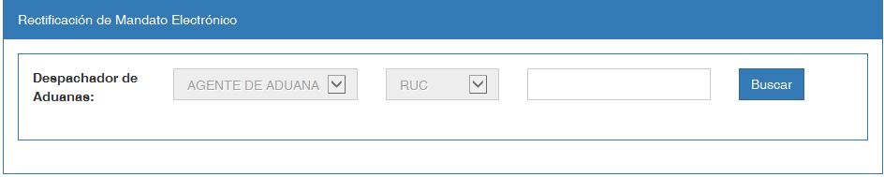Fig.01

**El sistema realiza las siguientes validaciones**

- El RUC del Agente de Aduana debe contar con estado activo y habido (Ver Fig.02)

- El RUC del Agente de Aduana debe estar habilitado como Operador autorizado ante SUNAT (Ver Fig.03).

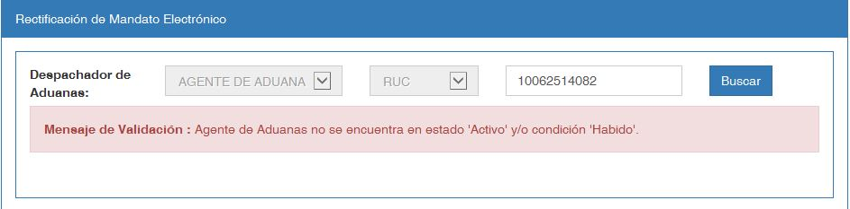 Fig.02

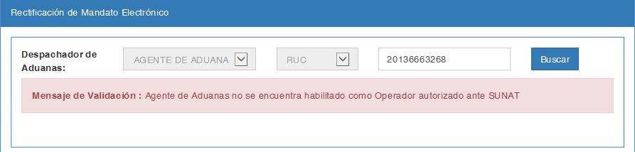 Fig.03

**Superadas las validaciones muestra la Razón Social y la lista de mandatos vigentes sin utilizar en la siguiente pantalla**

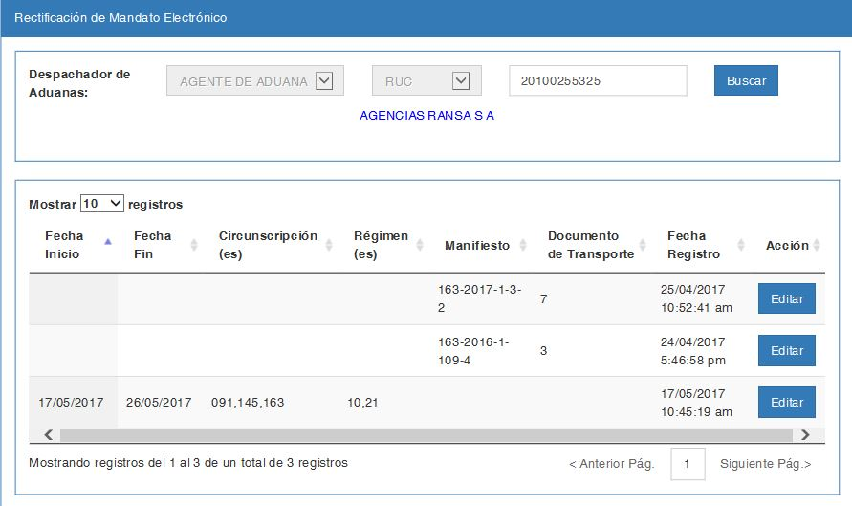 Fig.04

**La autorización a rectificar por el botón "Editar" puede ser de tipo**

* Mandato por Periodo
* Mandato por Documento de Transporte
  1. **Rectificación de Autorización – Mandato por Periodo**

|  |
| --- |
| **Se muestra la fecha de inicio y la fecha de fin del mandato por periodo vigente.** |

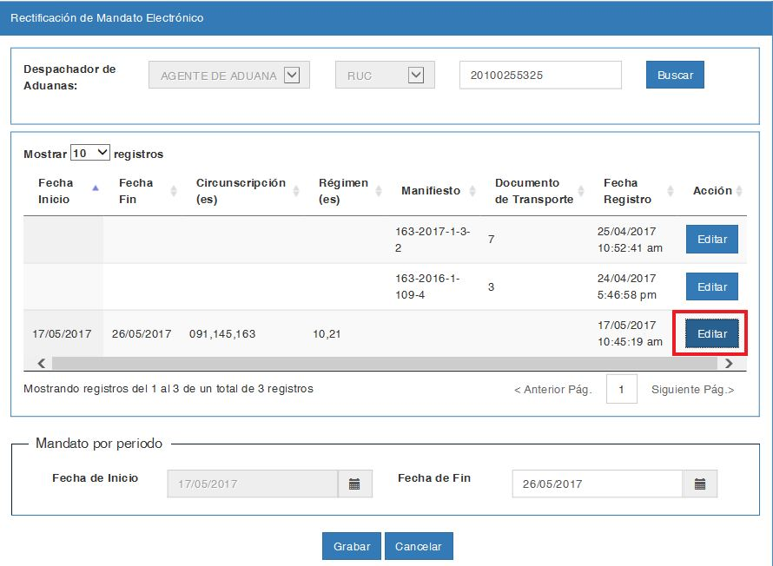Fig.01

**El sistema realiza las siguientes validaciones al presionar "Grabar":**

- La fecha de fin no puede ser menor a la fecha de inicio (Ver Fig.02)

- La fecha de fin no será menor a la fecha actual

- La fecha de fin no podrá ser mayor a la fecha fin inicialmente registrada (no procede la ampliación de plazo) (Ver Fig.03)

- Para el agente de aduanas, algún régimen(s) y/o algún circunscripción (s), la fecha de fin a registrar, no puede estar comprendida dentro del periodo de otro mandato electrónico existente

- Para el agente de aduanas, algún régimen(s) y/o algún circunscripción (s), no deben existir mandatos electrónicos cuyo periodo este dentro de la fecha de fin a registrar

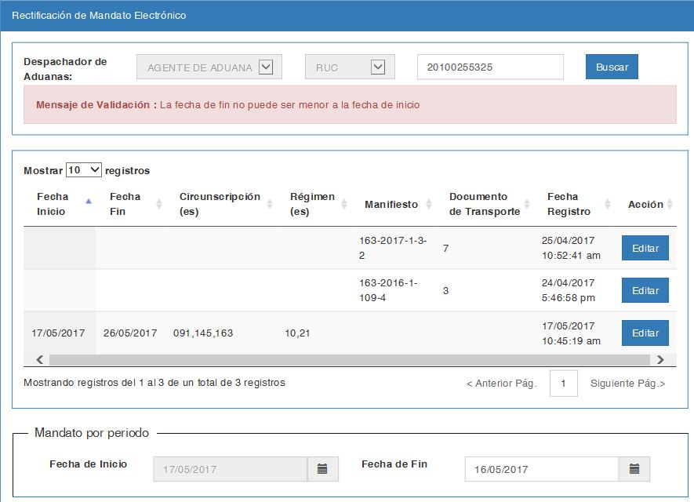Fig.02

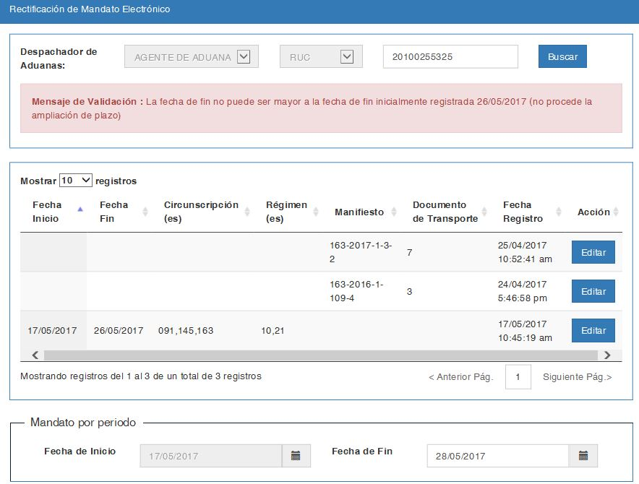Fig.03

**Superadas las validaciones muestra la siguiente pantalla**

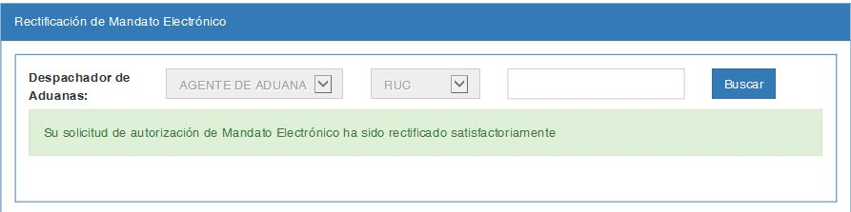Fig.04

* 1. **Rectificación de Autorización – Mandato por Documento de Transporte**

|  |
| --- |
| **Se muestran los datos del documento de transporte y número de detalle que no han sido utilizados y se encuentran vigentes** |

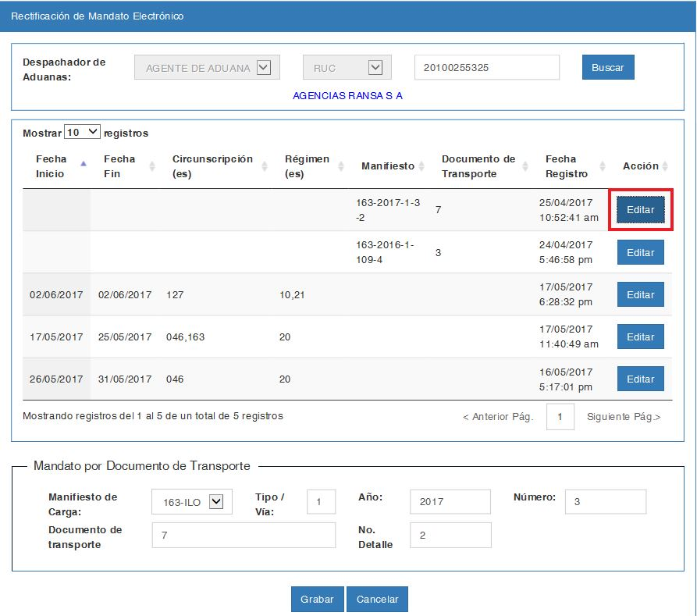Fig.01

**El sistema realiza las siguientes validaciones al presionar "Grabar":**

- Todos los datos son obligatorios de ingresar a excepción del número de detalle

- El número de detalle es obligatorio cuando hay más de un documento de transporte con el mismo número (Ver Fig.02)

- El documento de transporte debe existir (Ver Fig.03)

- No debe existir otro mandato electrónico para el mismo agente de aduana y el mismo documento de transporte

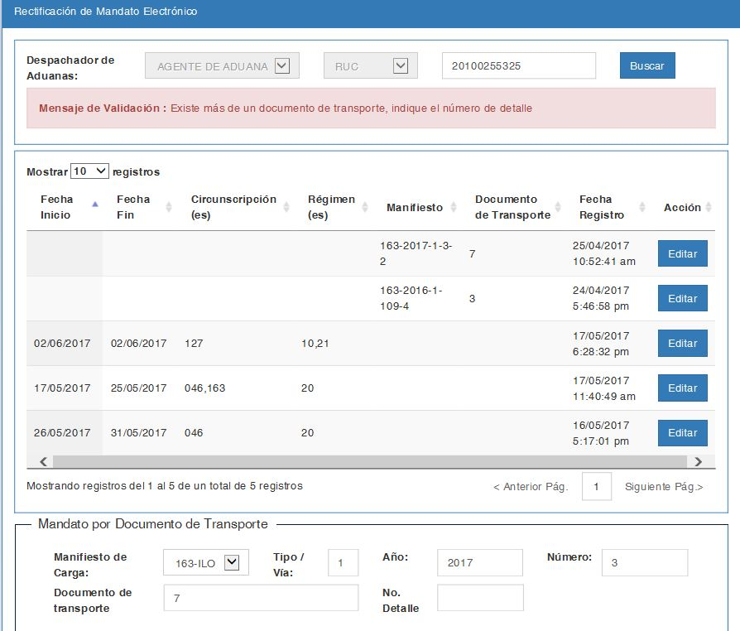Fig.02

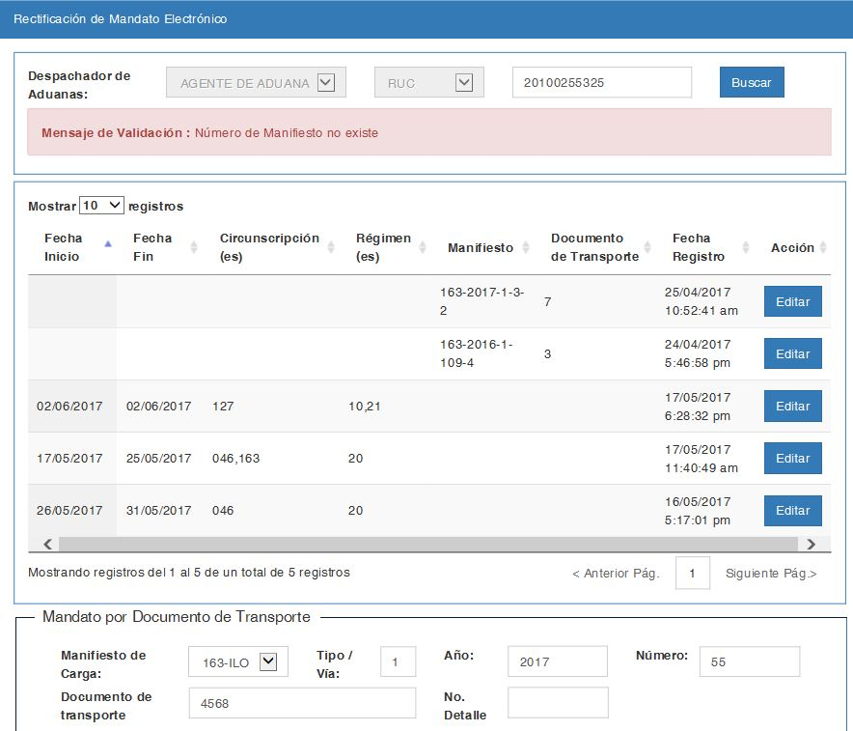  
Fig.03

**Superadas las validaciones muestra la siguiente pantalla**

Fig.04

1. **Anulación de Autorización**

|  |
| --- |
| **Esta opción permite eliminar los datos del Mandato Electrónico previamente registrado que se encuentren vigentes y no se hayan utilizado en ninguna declaración.** |

**Validaciones para la rectificación de autorización**

Para acceder a la opción hay que seguir los pasos indicados en el punto 1. Acceso al Sistema.

Seleccionar la opción "Anulación de Autorización" del menú /SDA-Sistema de Despacho Aduanero/ Destinación Aduanera de Mercancías, a continuación el sistema mostrará la siguiente pantalla en la cual se podra ingresar los datos del agente. (Ver Fig.01).

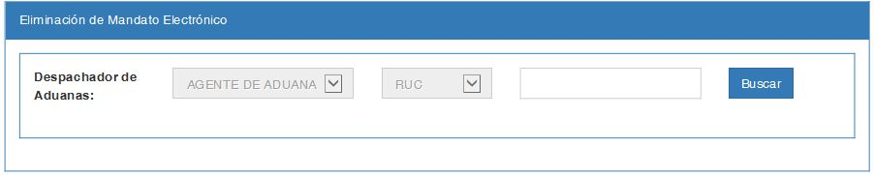 Fig.01

**El sistema realiza las siguientes validaciones**

- El RUC del Agente de Aduana debe contar con estado activo y habido (Ver Fig.02)

- El RUC del Agente de Aduana debe estar habilitado como Operador autorizado ante SUNAT (Ver Fig.03).

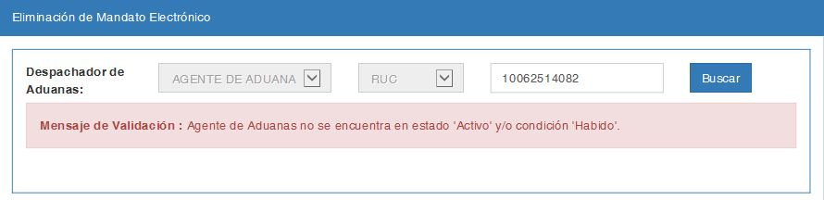Fig.02

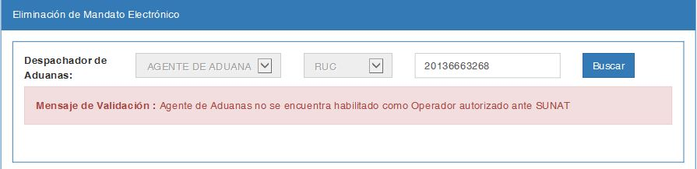Fig.03

**Superadas las validaciones muestra la Razón Social y la lista de mandatos vigentes sin utilizar en la siguiente pantalla**

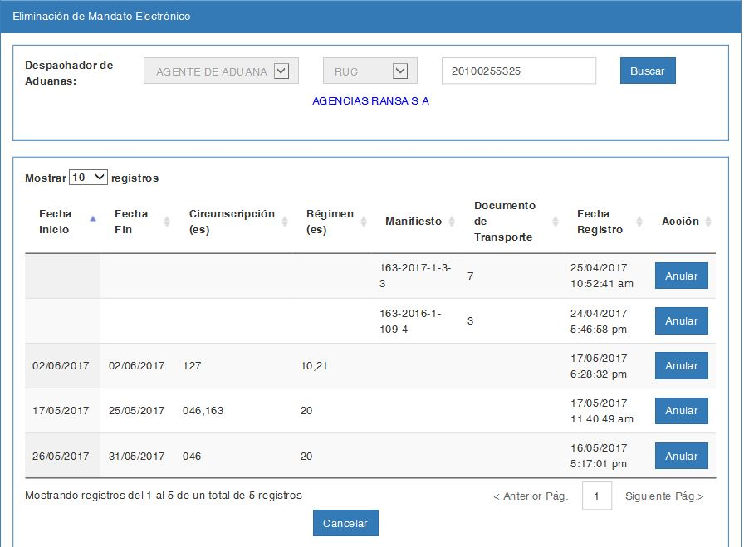Fig.04

**El sistema actualiza la fecha de vigencia del mandato con la fecha del día al presionar "Anular" y muestra la siguiente pantalla.**

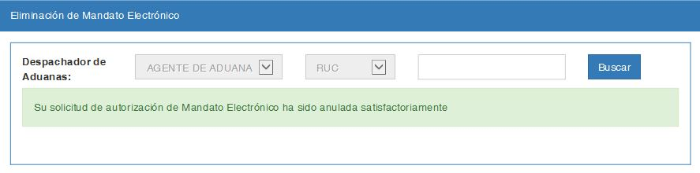Fig.05

1. **Consulta**

|  |
| --- |
| **Esta opción permite consultar los datos del Mandato Electrónico previamente registrado que se encuentren vigentes o se hayan utilizado en alguna declaración.**  **La relación de mandatos electrónicos que se muestra corresponde a los filtros que se indiquen en la pantalla de consulta.** |

Para acceder a la opción hay que seguir los pasos indicados en el punto 1. Acceso al Sistema.

Seleccionar la opción "Consulta" del menú /SDA-Sistema de Despacho Aduanero/ Destinación Aduanera de Mercancías, a continuación el sistema mostrará la siguiente pantalla en la cual se podrá ingresar los filtros para la consulta (Ver Fig.01).

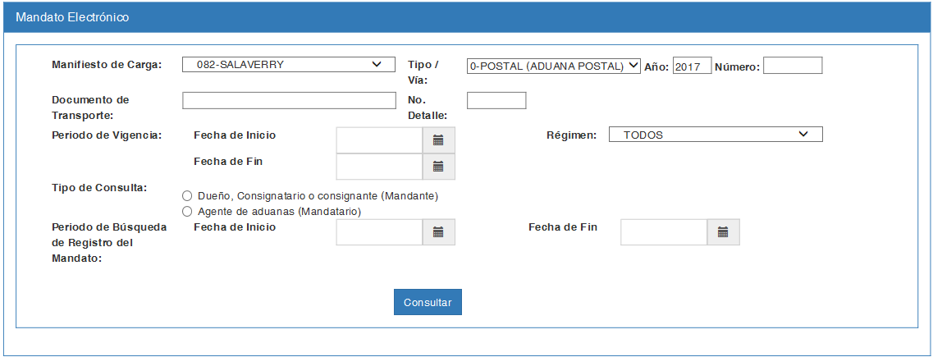 Fig.01

**El sistema realiza las siguientes validaciones**

- El tipo de consulta y el periodo de búsqueda de Registro del Mandato son datos obligatorios (Ver Fig.02)

- El plazo máximo de las fechas de búsqueda es de un año calendario.

- Se aplican todos los criterios de búsqueda que se registren en el formulario.

- Si se indica Tipo de Consulta por Dueño, Consignatario o consignante (Mandante), el sistema buscará todas las autorizaciones a las que el usuario (que ingresa al sistema) ha delegado el despacho mediante el mandato.

- Si se indica Tipo de Consulta por Agente de aduanas (Mandatario), el sistema buscará todas las autorizaciones a las que el usuario (que ingresa al sistema) figura como el operador a quien le han delegado el despacho mediante el mandato electrónico.

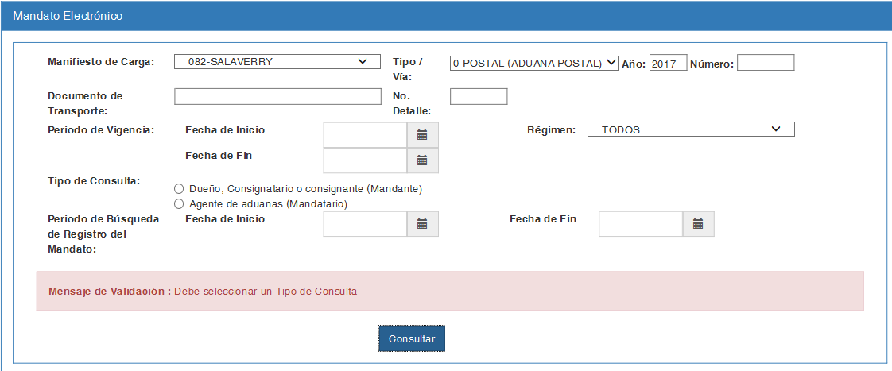Fig.02

**En caso de encontrar registros asociados, se mostrará la pantalla pudiendo ser exportados los datos en Excel:**

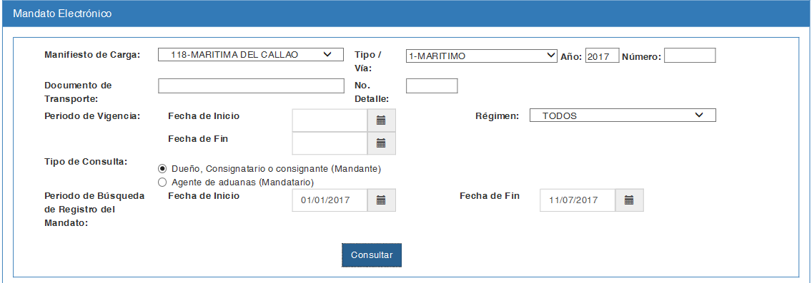

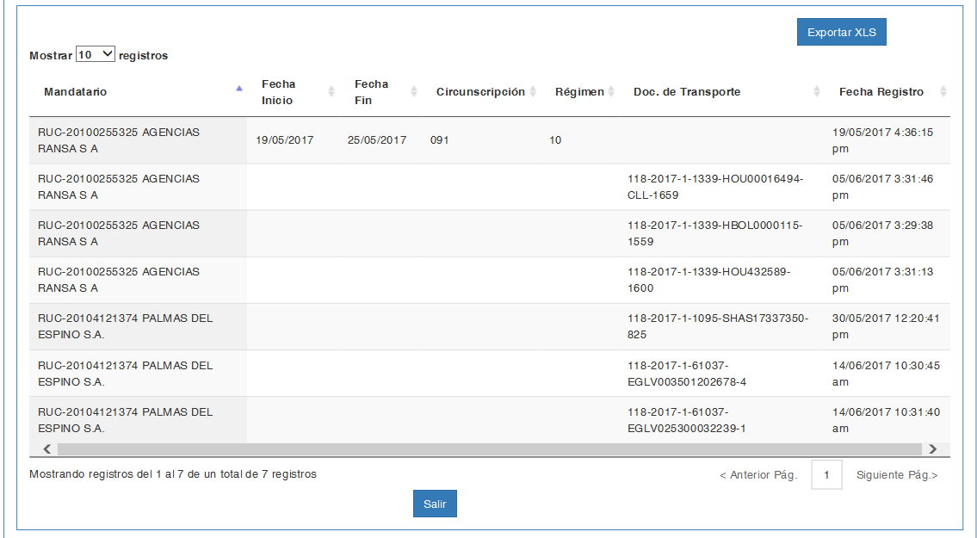Fig.03

**En caso de no encontrar registros relacionados, se mostrará un mensaje.**

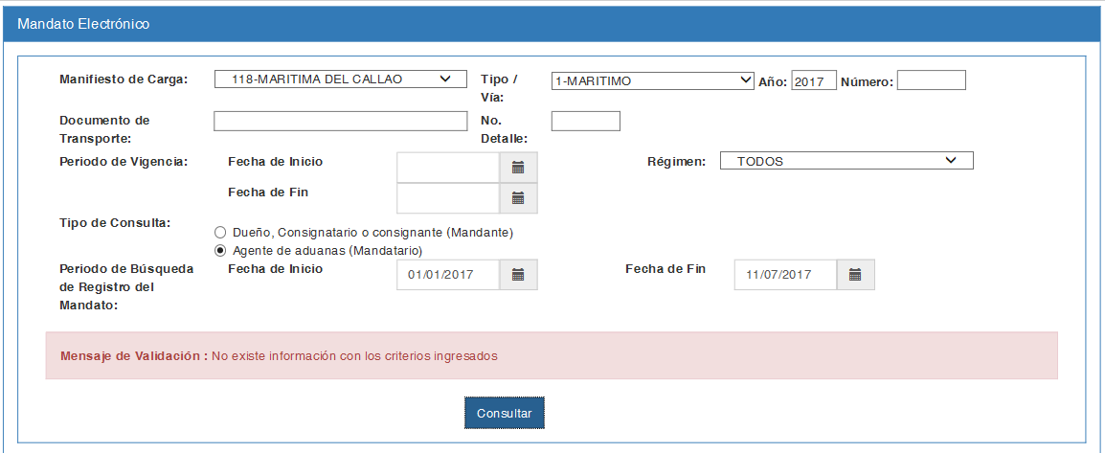Fig.04